HERODES SIGUE MUY ACTIVO EN PALESTINA Y ENTRE NOSOTROS
Pedro Pierre

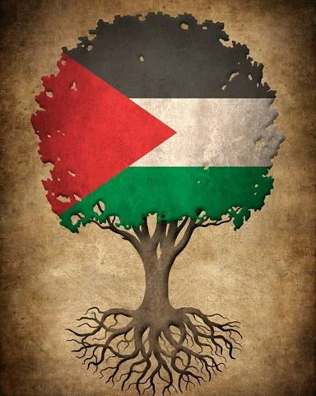
Muy triste va a ser el ‘Día de los Inocentes’, este próximo 28 de diciembre, en Palestina, porque se sigue asesinando a niños inocentes: Más de 500 en 2 meses de bombardeos indiscriminados que no respetan la población civil por parte del ejército israelita. Ya hemos pasado los 20,000 muertos de gentes desarmadas. ¡Una masacre nunca vista antes! Un genocidio preparado minuciosamente, “Los crímenes en la Franja de Gaza muestran la demencia de la razón y la falta de corazón”, comenta Leonardo Boff.
Hace 2,000 años Herodes, el rey del norte de Palestina nombrado por los invasores romanos, se sintió amenazado por un niño pobre nacido en una gruta de Belén. Mandó a matar a todos los niños de Belén. Hoy el gobierno de Israel se siente amenazado en su ambición desmedida de expulsar a los Palestinos se sus tierras ancestrales para ocuparlas ellos, tal como lo están haciendo desde 75 años. Los más fanáticos utilizan la Biblia para justificar tal genocidio. Y la mal llamada Comunidad internacional reunida en la ONU (Organización de las Naciones Unidas) es totalmente incapaz de detener tal abominación. Para colmo de maldad, el gobierno de Estados Unidos facilita bombas especiales al ejército israelita para ser más eficaz en su destrucción sistemática de la Franja de Gaza. Asistimos al ‘fracaso moral’ de la Humanidad que permite tal horror. El papa Francisco no encuentra palabras para calificar la intervención israelita: “No es una guerra, es terrorismo”.
Este años hay que desear que se cambie la manera de celebrar ‘el día de los inocentes’ y sus chistes graciosos. Ahora con lo aberrante que está pasando en Palestina, todo chiste será de muy mal gusto, por la sangre derramada con medio millar de niños inocentes asesinados sin piedad. Hace falta que resuenen nuevamente a los oídos del gobierno israelí, las palabras que monseñor Oscar Romero dirigió a los militares salvadoreño y provocaron su asesinato: “Ante una orden de matar que dé un hombre, debe de prevalecer la ley de Dios que dice: no matar… Ningún soldado está obligado a obedecer una orden contra la ley de Dios… Les suplico, les ruego, les ordeno en nombre de dios: ¡cese la represión!”
En este tiempo de Navidad, Herodes se está disfrazando de anciano gordo, bonachón y regalón en la imagen de “papanoel” … Estamos muchísimos los inocentes que hemos caído en la trampa del consumismo, gracias a la imagen que la cocacola inventó hace casi 100 años para promocionar su bebida gaseosa tan dañina para la salud física y mental de las personas. Ahora los grandes almacenes la utilizan para vender más y más. Y en muchos hogares el papanoel” ha sustituido al niño Jesús. Ni hablar de los disfraces que promocionan tantas escuela y colegios para moldear y manipular la mente de los niños, adolescentes y jóvenes. ¡Qué inconciencia generalizada! Esta imagen nos asedia por todas partes, sin que nos demos que cuenta que hacemos el juego de un sistema neoliberal que nos destruye y nos deshumaniza. Por nuestra inconsciencia e ignorancia somos nosotros mismos que provocamos nuestra propia desgracia… Por eso nos sentimos impotentes frente a los males que fomentamos nosotros mismos: ¡Nosotros seremos los grandes ‘inocentes’ del próximo 28 de diciembre con el alma más muerta que viva! Sin darnos cuenta somos los autores felices de muchos males que nos asechan… porque hemos perdido la guerra cultural que nos libran los grandes medios de comunicación y el imperio neoliberal… más perniciosa que una guerra declarada. “No se amolden al sistema…” escribía san Pablo a los Romanos.
En esta última semana de 2023 sepamos tomar un tiempo para evaluar el año que fenece para mirar todo lo bueno y bonito que hemos disfrutado, como también para reconocer las falencias que venimos arrastrando. En su tiempo el poeta francés rebelde Víctor Hugo escribía en el exilio: “Me conviene estar con los pueblos que mueren. Les compadezco si están con reyes que matan”. Comencemos un nuevo año con más conciencia crítica y mejores decisiones para hacer de nuestra vida un permanente regalo agradable y valioso para nuestra familia, los demás y Dios.
Concluiremos con unas palabras del papa Francisco: “¿Con qué espíritu estamos afrontando el viaje de la vida? Si no multiplicamos el amor alrededor nuestro, la vida se apaga en las tinieblas; si no ponemos a circular los talentos recibidos, la existencia acaba bajo tierra, es decir, es como si estuviésemos ya muertos”. Los niños inocentes asesinados en la Franja de Gaza por nuevos ‘Herodes’ nos exigen vivir con los ojos abiertos y de manera solidariamente eficaz.

